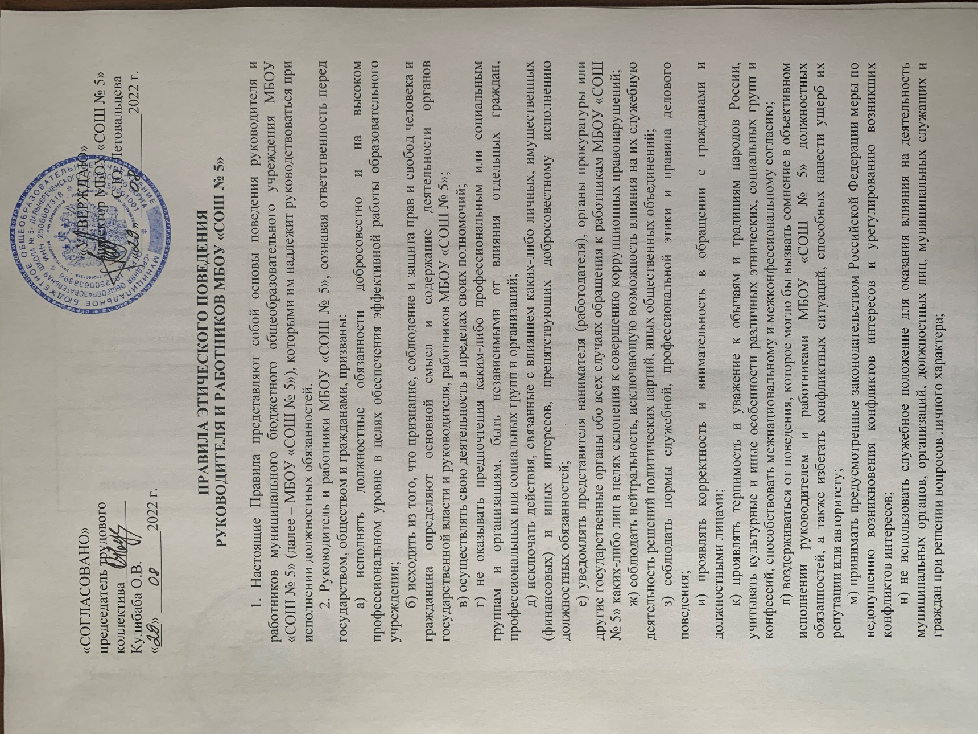

«СОГЛАСОВАНО»  председатель трудового коллектива___________  Кулибаба О.В.  «___» ___________2022 г. |  | «УТВЕРЖДАЮ»  директор МБОУ «СОШ № 5»  _______ С.Ю. Летовальцева  «___» ______________2022 г.

ПРАВИЛА ЭТИЧЕСКОГО ПОВЕДЕНИЯ
РУКОВОДИТЕЛЯ И РАБОТНИКОВ МБОУ «СОШ № 5»

1. Настоящие Правила представляют собой основы поведения руководителя и работников муниципального бюджетного общеобразовательного учреждения МБОУ «СОШ № 5» (далее – МБОУ «СОШ № 5»), которыми им надлежит руководствоваться при исполнении должностных обязанностей.
2. Руководитель и работники МБОУ «СОШ № 5», сознавая ответственность перед государством, обществом и гражданами, призваны:
а) исполнять должностные обязанности добросовестно и на высоком профессиональном уровне в целях обеспечения эффективной работы образовательного учреждения;
б) исходить из того, что признание, соблюдение и защита прав и свобод человека и гражданина определяют основной смысл и содержание деятельности органов государственной власти и руководителя, работников МБОУ «СОШ № 5»;
в) осуществлять свою деятельность в пределах своих полномочий;
г) не оказывать предпочтения каким-либо профессиональным или социальным группам и организациям, быть независимыми от влияния отдельных граждан, профессиональных или социальных групп и организаций;
д) исключать действия, связанные с влиянием каких-либо личных, имущественных (финансовых) и иных интересов, препятствующих добросовестному исполнению должностных обязанностей;
е) уведомлять представителя нанимателя (работодателя), органы прокуратуры или другие государственные органы обо всех случаях обращения к работникам МБОУ «СОШ № 5» каких-либо лиц в целях склонения к совершению коррупционных правонарушений;
ж) соблюдать нейтральность, исключающую возможность влияния на их служебную деятельность решений политических партий, иных общественных объединений;
з) соблюдать нормы служебной, профессиональной этики и правила делового поведения;
и) проявлять корректность и внимательность в обращении с гражданами и должностными лицами;
к) проявлять терпимость и уважение к обычаям и традициям народов России, учитывать культурные и иные особенности различных этнических, социальных групп и конфессий, способствовать межнациональному и межконфессиональному согласию;
л) воздерживаться от поведения, которое могло бы вызвать сомнение в объективном исполнении руководителем и работниками МБОУ «СОШ № 5» должностных обязанностей, а также избегать конфликтных ситуаций, способных нанести ущерб их репутации или авторитету;
м) принимать предусмотренные законодательством Российской Федерации меры по недопущению возникновения конфликтов интересов и урегулированию возникших конфликтов интересов;
н) не использовать служебное положение для оказания влияния на деятельность муниципальных органов, организаций, должностных лиц, муниципальных служащих и граждан при решении вопросов личного характера;
о) воздерживаться от публичных высказываний, суждений и оценок в отношении деятельности муниципальных органов, их руководителей, если это не входит в должностные обязанности руководителя и работников МБОУ «СОШ № 5»;
п) соблюдать установленные в государственном органе правила публичных выступлений и предоставления служебной информации;
р) уважительно относиться к деятельности представителей средств массовой информации по информированию общества о работе образовательного учреждения, а также оказывать содействие в получении достоверной информации.

